*Laboratorní práce č….*

**Příprava vodíku** - *Metodický list pro učitele*

***Cíle:***

* žák dodržuje pravidla bezpečnosti pro práci s kyselinami a třaskavými plyny;
* žák sestaví aparaturu podle nákresu;
* žák postupuje pomocí písemné instrukce;
* žák vlastními slovy popíše chemické a fyzikální vlastnosti vodíku, jeho význam a využití.

Práce je určena pro dvouhodinové laboratorní cvičení. Žáci pracují ve dvojicích.

***Co musíme připravit pro dvojici:***

Frakční baňka, dělící nálevka, spojovací materiál (hadičky, zátky s dírou), trubičky, vana, zkumavka, špejle, zápalky.

***Chemikálie:***

Granule zinku, HCl.

***Chemická rovnice:***

Zn + 2 HCl → ZnCl2 + H2

Vysvětlení efektu s Jarem: bublinky Jaru slouží jako zásobníky vodíku a při větším množství zachyceného plynu vzniká po přiblížení hořící špejle poměrně efektní relativně bezpečný výbuch vodíku na vodní hladině.

***Nákres:***

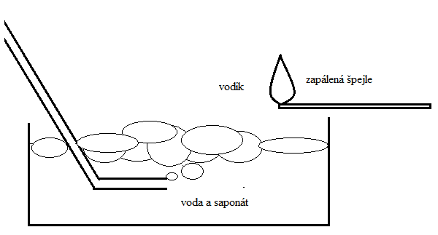

***Odpovědi na otázky:***

* + - 1. *Napište vlastnosti vodíku, které vyplynuly přímo z průběhu pokusu:* bezbarvý plyn je lehčí než vzduch, se vzduchem tvoří výbušnou směs, dokazuje se „štěknutím“.
      2. *Zapište informace o vodíku, které lze zjistit nebo vyvodit z periodické tabulky prvků:* značka H, 1 proton, 1 valenční elektron, nejlehčí prvek.
      3. *Jedna z vlastností vodíku měla zásluhu na tom, že začínal být nadějně využíván v jednom odvětví techniky, ale další jeho vlastnost po špatné zkušenosti vývoj tohoto odvětví na mnoho let zastavila. O jaké odvětví techniky a o které vlastnosti jde?*

Jde o leteckou dopravu. V průběhu 2. sv. války začalo Německo vyvíjet vzducholodě plněné vodíkem. Největší z nich, Hindenburg, havarovala dne 6. května 1937 při přistávání na letišti Lakehurst v New Jersey. Došlo k výbuchu vodíku a nehoda si vyžádala 36 lidských životů. Výroba vzducholodí byla zastavena a dnes ji hodnotíme jako velmi drahou, pomalou, a pokud je plněna vodíkem, taky nebezpečnou epizodu letecké dopravy.

Před 2. sv. válkou se vzducholodi plnily hořlavým svítiplynem a především zcela bezpečným heliem. Helium se vyrábělo pouze v USA, a proto Němci hledali jiný nosný plyn. Začali využívat vodík.

* + - 1. *Vodík má teplotu plamene až 3 000°C. Kde se toho využívá?* Využití spočívá hlavně k řezání a sváření kovů. Toto použití se však již stává minulostí, protože jsou dnes využívány levnější postupy (kyslík, laser, proud vody za vysokého tlaku, vzduch).

***Hodnocení:***

Žáci vyplňují pracovní list. Jsou hodnoceni za jeho vypracování a zároveň za práci v laboratoři.

***Poznámky:***

* HCl je potřeba žákům osobně nalít do dělicí nálevky a před použitím **důkladně poučit** **žáky jak pracovat bezpečně s kyselinou**. K reakci je třeba okolo 100 cm3.
* HCl lze použít 31 %, můžete ji koupit v drogerii pod obchodním názvem „kyselina solná“.
* V pokusu lze místo zinku použít např. železo (hřebíky aj.), které se musí předem odmastit technickým benzinem nebo lihem.
* Upozorněte žáky na poměrně vysoké zahřátí frakční baňky a využijte jej na vysvětlení exotermické reakce (ve vznikajících produktech jsou částice vázány energeticky chudšími vazbami, mají nižší vnitřní energii a přebytek energie se uvolňuje ve formě tepla). Žáci již z fyziky znají zákon zachování energie a umí vysvětlit pojem vnitřní energie.
* Pokus lze provést i jednodušším způsobem: jako aparatura na vývoj vodíku poslouží zkumavka a klasický nafukovací balónek. Zvednutí balónku vodíkem žáky zaujme a dobře si zapamatují, že je vodík lehčí než vzduch.
* Zkoušku na třaskavost lze provést také prostřednictvím zapáleného lihového kahanu, který leží na stole, a žák může manipulovat pouze se zkumavkou, kterou nad kahan přiblíží. Tento postup není tak náročný na koordinaci a nevyžaduje pomoc spolužáka.